國家發展委員會 新聞稿
發布日期：105年8月26日
聯 絡 人：邱秋瑩、利秀蘭
聯絡電話：2316-5423、5852
105年7月份景氣概況
105年7月景氣對策信號轉呈綠燈，綜合判斷分數較上月增加3分至23分，係因股價指數由黃藍燈轉呈綠燈，機械及電機設備進口值由綠燈轉呈黃紅燈，以及批發、零售及餐飲業營業額由藍燈轉呈黃藍燈所致；景氣領先、同時指標均維持上升走勢，顯示國內景氣逐漸回溫。
展望未來，消費性電子新品備貨需求拉抬，以及物聯網等新興應用發展帶動下，出口情勢可望持續改善，惟全球經濟成長步調滯緩、貿易保護主義增溫等干擾因素仍須留意。內需方面，半導體業者持續擴充先進製程投資，與政府加速執行公共建設，有助挹注國內投資，加以中秋節、百貨公司週年慶檔期即將陸續展開，應可支持消費增長，惟就業、薪資增長動能疲弱，對民間消費之影響仍須謹慎看待。
為強化景氣復甦動能，並帶動臺灣產業的轉型與升級，政府將推動擴大投資方案，從優化投資環境、激發民間投資、加強國營及泛公股事業投資、強化數位創新等四大政策主軸著手，以因應國際景氣疲弱衝擊，發揮提振景氣效益。
- 景氣對策信號（詳圖1、圖2）
7月綜合判斷分數較上月增加3分至23分，燈號轉呈綠燈；9項構成項目中，股價指數由黃藍燈轉呈綠燈，機械及電機設備進口值由綠燈轉呈黃紅燈，批發、零售及餐飲業營業額由藍燈轉呈黃藍燈，分數各增加1分，其餘6項燈號不變。個別構成項目說明如下：
- 貨幣總計數M1B變動率：由上月6.24%減為6.22%，燈號維持綠燈。
- 股價指數變動率：由上月-8.1%增為-0.7%，燈號由黃藍燈轉呈綠燈。
- 工業生產指數變動率：由上月上修值1.1%增為2.1%，燈號仍為黃藍燈。
- 非農業部門就業人數變動率：與上月持平為0.60%，燈號續呈黃藍燈。
- 海關出口值變動率：由上月4.0%增為4.5%，燈號維持黃藍燈。
- 機械及電機設備進口值變動率：由上月上修值6.9%增為15.4%，燈號由綠燈轉呈黃紅燈。
- 製造業銷售量指數變動率：由上月上修值0.6%增為1.9%，燈號續為黃藍燈。
- 批發、零售及餐飲業營業額變動率：由上月-1.7%增為0.07%，燈號由藍燈轉為黃藍燈。
- 製造業營業氣候測驗點：由上月下修值96.7點增為98.6點，燈號續呈綠燈。
- 景氣指標
- 領先指標
- 領先指標不含趨勢指數為100.14，較上月上升0.63%，係連續5個月上升（詳表1、圖3）。
- 7個構成項目經去除長期趨勢後，4項較上月上升，分別為：核發建照面積、製造業營業氣候測驗點、外銷訂單指數、股價指數；其餘3項：SEMI半導體接單出貨比、實質貨幣總計數M1B、工業及服務業受僱員工淨進入率則較上月下滑。
- 同時指標
- 同時指標不含趨勢指數為101.77，較上月上升1.04%，係連續5個月上升（詳表2、圖4）。
- 7個構成項目經去除長期趨勢後，除非農業部門就業人數較上月下滑外，其餘6項均較上月上升，分別為：電力（企業）總用電量、實質機械及電機設備進口值、實質海關出口值、製造業銷售量指數、工業生產指數，以及批發、零售及餐飲業營業額。
- 落後指標
- 落後指標不含趨勢指數為97.58，較上月下跌0.33% （詳表3、圖5）。
- 6個構成項目經去除長期趨勢後，均較上月下滑，分別為：製造業存貨率、失業率、製造業單位產出勞動成本指數、全體貨幣機構放款與投資、工業及服務業經常性受僱員工人數，以及金融業隔夜拆款利率。
下次發布日期為 105年9月29日（星期四）下午4時
綜合判斷說明： 紅燈(45-38)， 黃紅燈(37-32)， 綠燈(31-23)， 黃藍燈(22-17)， 藍燈(16-9)。

圖1 近1年景氣對策信號走勢圖

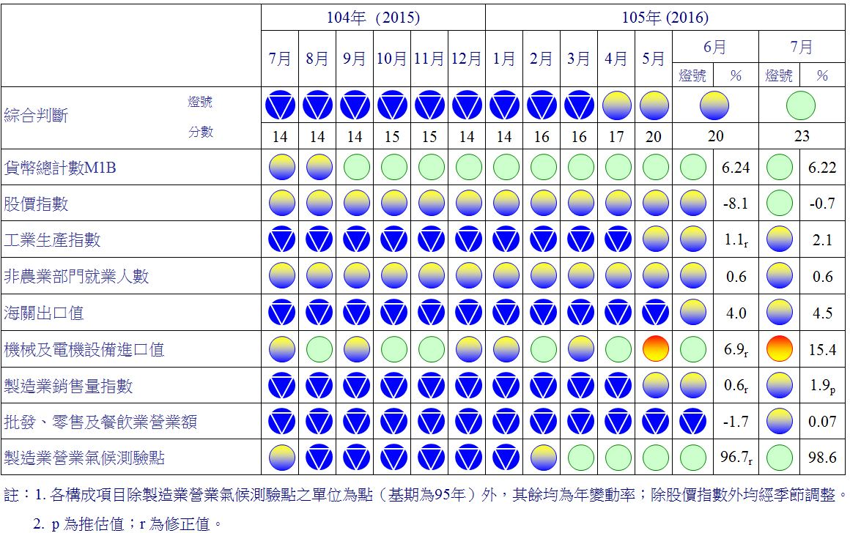
圖2 一年來景氣對策信號
表1 景氣領先指標
指數
項 目 | 105年 (2016)
 | 1月 | 2月 | 3月 | 4月 | 5月 | 6月 | 7月
不含趨勢指數 | 98.35 | 98.23 | 98.32 | 98.54 | 98.96 | 99.51 | 100.14
較上月變動 (%) | -0.23 | -0.13 | 0.09 | 0.23 | 0.42 | 0.55 | 0.63
構成項目¹
外銷訂單指數 | 99.83 | 99.47 | 99.22 | 99.09 | 99.12 | 99.24 | 99.39
實質貨幣總計數M1B | 100.09 | 100.03 | 99.97 | 99.92 | 99.88 | 99.84 | 99.80
股價指數 | 99.49 | 99.53 | 99.60 | 99.68 | 99.76 | 99.87 | 99.98
工業及服務業受僱員工淨進入率² | 99.95 | 99.95 | 99.95 | 99.95 | 99.94 | 99.93 | 99.91
核發建照面積³ | 98.90 | 98.66 | 98.63 | 98.80 | 99.24 | 99.88 | 100.64
SEMI半導體接單出貨比 | 100.01 | 100.14 | 100.23 | 100.23 | 100.17 | 100.06 | 99.95
製造業營業氣候測驗點 | 99.31 | 99.60 | 99.93 | 100.25 | 100.52 | 100.76 | 100.99
註：1.本表構成項目指數為經季節調整、剔除長期趨勢，並平滑化與標準化後之數值。以下表同。
2.淨進入率＝進入率—退出率。
3.核發建照面積僅包含住宿類（住宅）、商業類、辦公服務類、工業倉儲類4項建造執照統計資料。
高峰(P)
103.10
高峰(P) 谷底(T)
100.2 101.1
高峰(P) 谷底(T)
97.3 98.2
指數
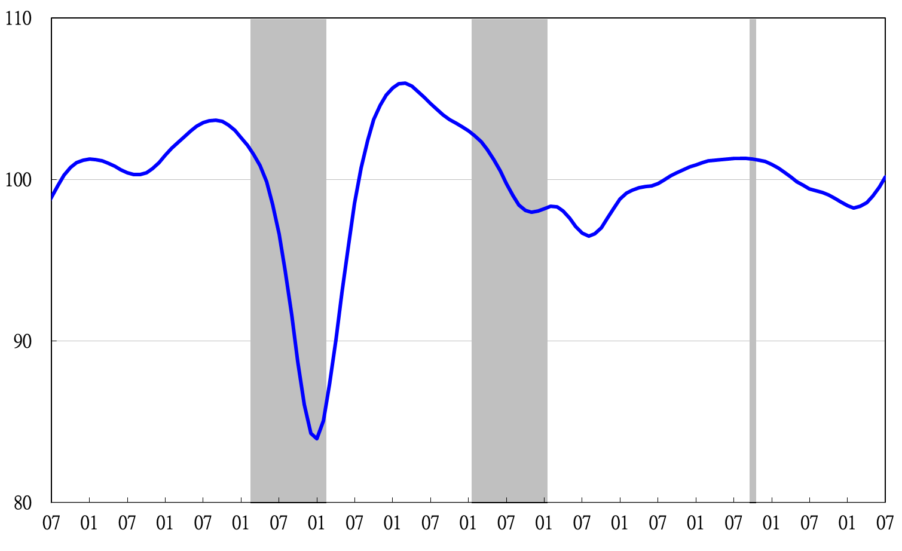
94 95 96 97 98 99 100 101 102 103 104 105

註：陰影區表景氣循環收縮期，以下圖同。
圖3 領先指標不含趨勢指數走勢圖

表2 景氣同時指標
指數
項 目 | 105年 (2016)
 | 1月 | 2月 | 3月 | 4月 | 5月 | 6月 | 7月
不含趨勢指數 | 98.19 | 98.15 | 98.41 | 98.98 | 99.78 | 100.73 | 101.77
較上月變動 (%) | -0.20 | -0.03 | 0.26 | 0.58 | 0.81 | 0.96 | 1.04
構成項目
工業生產指數 | 99.12 | 99.22 | 99.38 | 99.60 | 99.86 | 100.13 | 100.40
電力(企業)總用電量 | 99.35 | 99.34 | 99.49 | 99.85 | 100.30 | 100.85 | 101.47
製造業銷售量指數 | 99.24 | 99.26 | 99.39 | 99.60 | 99.88 | 100.18 | 100.48
批發、零售及餐飲業營業額 | 99.29 | 99.15 | 99.12 | 99.19 | 99.35 | 99.57 | 99.80
非農業部門就業人數 | 99.88 | 99.82 | 99.74 | 99.64 | 99.55 | 99.45 | 99.35
實質海關出口值 | 99.35 | 99.40 | 99.48 | 99.63 | 99.86 | 100.17 | 100.50
實質機械及電機設備進口值 | 99.28 | 99.26 | 99.38 | 99.68 | 100.12 | 100.63 | 101.22

高峰(P)
103.10
谷底(T)
101.1
高峰(P)
100.2
谷底(T)
98.2
高峰(P)
97.3
指數
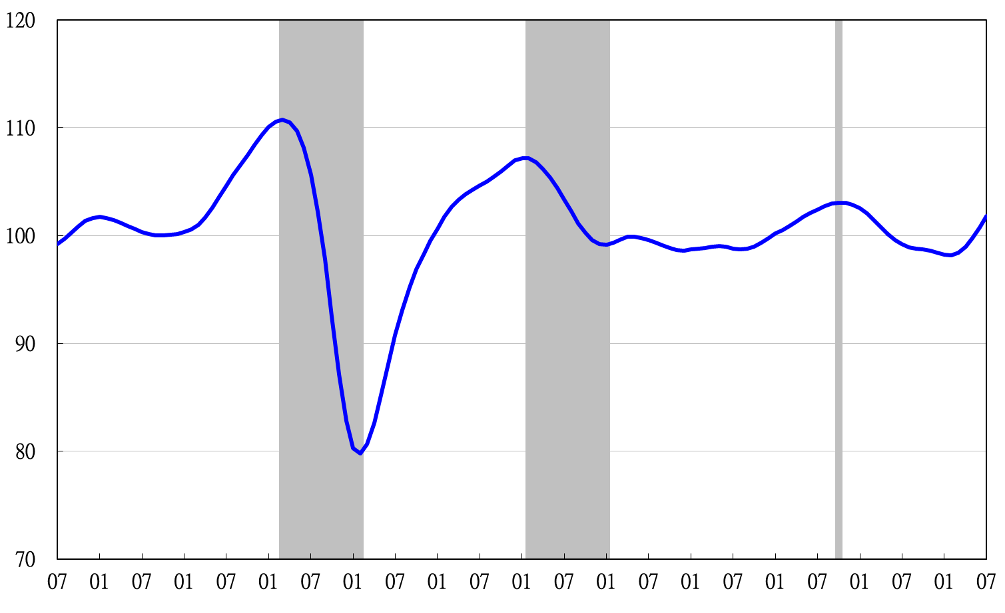
94 95 96 97 98 99 100 101 102 103 104 105

圖4 同時指標不含趨勢指數走勢圖

表3 景氣落後指標
指數
項 目 | 105年 (2016)
 | 1月 | 2月 | 3月 | 4月 | 5月 | 6月 | 7月
不含趨勢指數 | 100.48 | 99.94 | 99.35 | 98.79 | 98.31 | 97.91 | 97.58
較上月變動 (%) | -0.36 | -0.54 | -0.59 | -0.56 | -0.49 | -0.40 | -0.33
構成項目 | 0.00 | 0.00 | 0.00 | 0.00 | 0.00 | 0.00 | 0.00
失業率 | 99.69 | 99.57 | 99.48 | 99.41 | 99.35 | 99.30 | 99.25
工業及服務業經常性受僱員工人數 | 99.90 | 99.85 | 99.81 | 99.76 | 99.71 | 99.67 | 99.63
製造業單位產出勞動成本指數 | 100.75 | 100.49 | 100.20 | 99.93 | 99.74 | 99.63 | 99.59
金融業隔夜拆款利率 | 99.90 | 99.87 | 99.86 | 99.85 | 99.85 | 99.85 | 99.85
全體貨幣機構放款與投資 | 99.92 | 99.87 | 99.82 | 99.78 | 99.74 | 99.71 | 99.67
製造業存貨率 | 100.42 | 100.26 | 100.07 | 99.85 | 99.62 | 99.38 | 99.16

谷底(T)
98.2
高峰(P)
97.3
高峰(P)
103.10
谷底(T)
101.1
高峰(P)
100.2
指數
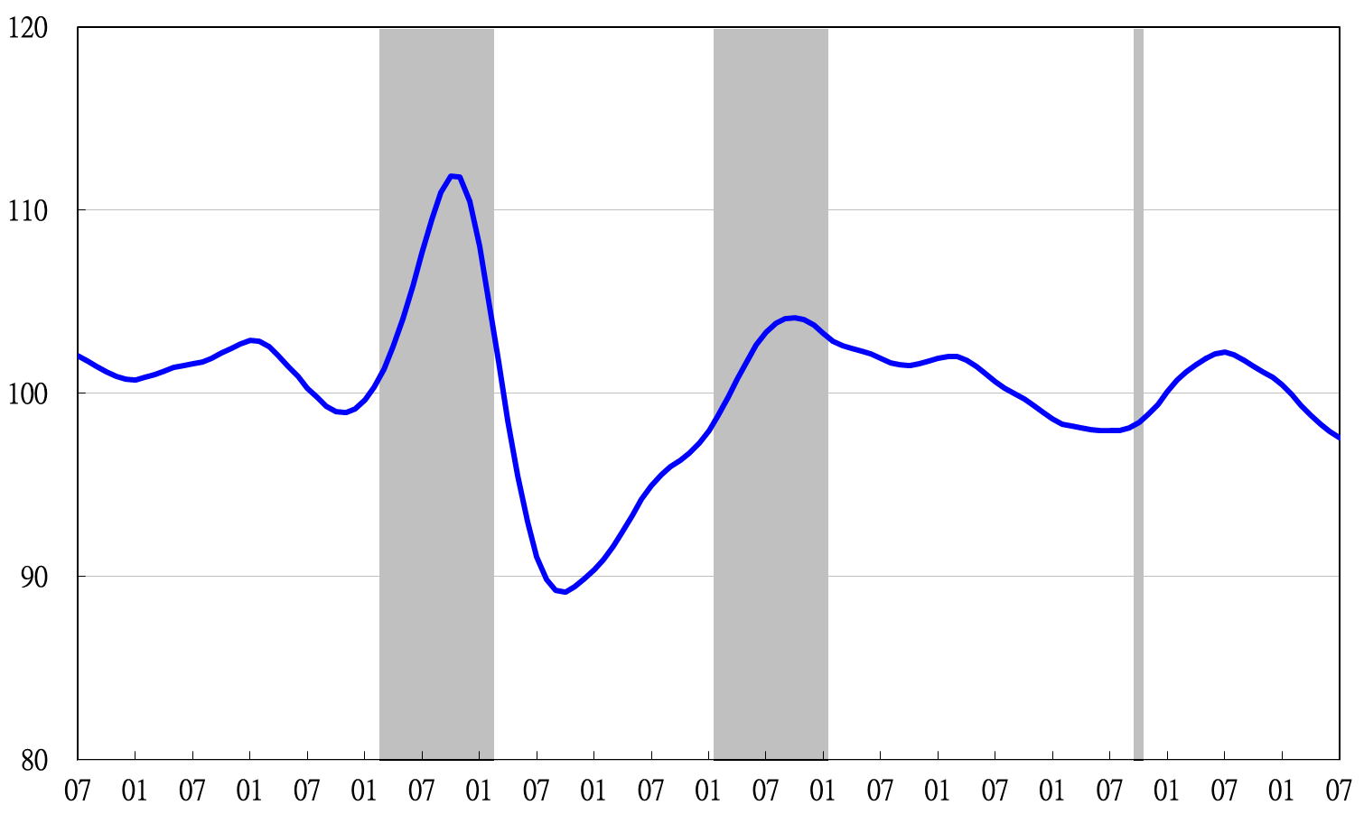
94 95 96 97 98 99 100 101 102 103 104 105

圖5 落後指標不含趨勢指數走勢圖

各構成項目除製造業營業氣候測驗點之單位為點外，其餘均為與上年同月相比的變動率；除股價指數外均經季節調整。
景氣指標編製方法，須先將各構成項目經季節調整、剔除長期趨勢，並平滑化與標準化後，再以相同權重加權平均合成綜合指數。故判斷各構成項目較上月變動方向，應以上述步驟計算後數值為準，若與上月相比數值增加（減少），即代表構成項目較上月上升（下降）。
失業率於合成落後指標時，先取倒數計算。

